"Todos en momentos de la vida fuimos pobres", recuerda a un grupo de jóvenes

Papa: "Dar de comer a los pobres es algo que todos los cristianos debemos hacer"
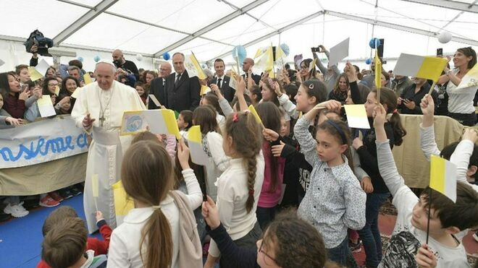
El Papa Francisco, esta tarde, con niños de la parroquia romana de San Julio Papa

"El único momento que es lícito mirar una persona del alto hacia el bajo, es para ayudarlo a levantarse", afirma
07.04.2019 | RD/Vatican News
La visita del Papa Francisco a la Parroquia de San Julio del domingo 7 de abril, se da en el marco de la reinauguración del Aula Litúrgica: el Romano Pontífice preside allí la Celebración de la Santa Misa con el rito de dedicación del altar. Camino a la parroquia de San Giulio, el Santo Padre saludó a algunos huéspedes de la cercana residencia de ancianos “Ciudad de Roma”, que se habían reunido para esperar a que pasara el coche con el Papa. Tras ser recibido por el Cardenal Vicario Angelo De Donatis, el obispo Auxiliar, el párroco y el Superior General de los Canónigos Regulares de la Inmaculada Concepción, Francisco se reunió primero con los enfermos en forma privada, y luego con la Comunidad Parroquial.

Dar siempre de comer a los demás, así como Dios nos da de comer
Algunos jóvenes y niños le plantearon al Papa un par de preguntas: una pequeña, le preguntó si alguna vez dio de comer a los pobres “de persona”.
“Si lo hice – le respondió – porque a veces es algo que todos los cristianos deben hacer: dar de comer a los pobres de personas”. Y añadió que “todos en momentos de la vida fuimos pobres”. Pensando en las mamás o papás que no pueden dar de comer a sus hijos porque no tienen trabajo, le explicó que “todos debemos hacer siempre este gesto de dar de comer a los demás, así como Dios nos da de comer a nosotros”.

“Todos los hombres, mujeres, niños, en algún momento tienen dudas". A veces nos "enojamos con Jesús”, y esto “es un modo de rezar también": hay que hablar con Jesús porque a Él le gusta ver la realidad de nuestro corazónhttps://www.vaticannews.va/es/papa/news/2019-04/papa-visita-parroquia-jesus-gusta-realidad-nuestro-corazon.html …#VaticanNews #PapaFrancisco

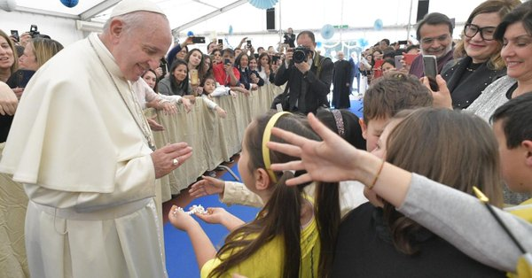

Papa: A Jesús le gusta ver la realidad de nuestro corazón, ser sinceros con Él - Vatican News
El Papa Francisco visita este domingo 7 de abril la parroquia romana San Julio Papa, en el barrio Monteverde de la capital: se trata de la 19ª ...
vaticannews.va

No tener miedo a las dudas, compartirlas con los demás
La siguiente pregunta, realizada por una joven enseñante de catecismo, abordó al Papa en relación a las dudas que se plantean en el camino de la vida, cuando ésta nos pone a prueba: "¿Cómo podemos confiarnos a Él sin reservas? ¿Usted también dudó? ¿Cómo superó la prueba?”, le preguntó.
“Todos los hombres, mujeres, niños, en algún momento tienen dudas - respondió el pontífice – y todo eso es parte de la vida: dudar. Dudar es también poner un poco a la prueba a Dios: si es verdad que Él es fiel, que nos escucha”.
Como cuando hay un enfermo en la familia, o viene a faltar alguna persona querida, en ese momento, indicó Francisco “debemos apostar en una cosa”, a saber, “en la fidelidad de Jesús”. Esto porque “Jesús es el único totalmente fiel”, y su fidelidad “no desilusiona jamás”, pues “antes o después” el Señor “se hace oír”.
“No tengas miedo las dudas, no tengas miedo a dudar. Hay que compartir esas dudas con otros, discutir, porque eso hace crecer. No tener miedo”.

A Jesús le gusta ver la realidad de nuestro corazón: ser sinceros con Él
En relación a sus propias dudas, el Papa reconoció que tuvo muchas: “¿Cómo logré salir? Creo que no salí solo. No se puede nunca salir solo de las dudas, se necesita la compañía de alguien que te ayude a ir adelante, por eso es importante estar siempre en grupo, junto con los amigos nunca solos. También hablar de las dudas con los padres, los enseñantes, los catequistas siempre hablar con los demás. Y luego hablar de las dudas con Jesús”.
Y es que a veces nos enojamos “con Jesús”, y esto, dijo el Papa “es un modo de rezar también”:
“Decirle a Jesús ‘mira esto… me enojo…’ A Jesús le gusta ver la realidad de nuestra corazón. No fingir ante Jesús: siempre a Él decirle las cosas como las sientes: ‘tengo esta duda, no creo esto, aquello’. Hablar con Él. Esto es una bella oración, el que están paciente dice: ‘espera…’”.

Sólo es lícito mirar una persona desde lo alto para ayudarla a levantarse
Cuando nos sentimos “destruidos, con dudas totales”, hay que “mirar” a Jesús, lamentarnos “con Él” y buscar un amigo, una amiga que nos ayude a levantarnos: porque en la vida, dijo el Papa, “todos tenemos caídas” .Y también hay que “ayudar a levantarse a quien ha caído”.
“El único momento que es lícito mirar una persona del alto hacia el bajo, es para ayudarlo a levantarse", recordó.
Seguidamente el Santo Padre se dirigió hacia la parroquia para la celebración de la Santa Misa y el rito de dedicación del altar.
https://www.religiondigital.org/vaticano/religion-iglesia-vaticano-visita-francisco-parroquia-roma-san-julio-papa-dar-comer-pobres-cristianos_0_2110588938.h

